Қазақстан Республикасы Инвестициялар және даму министрлігінің кейбір бұйрықтарына өзгерістер мен толықтыру енгізу туралы
Қазақстан Республикасы Инвестициялар және даму министрінің м.а. 2017 жылғы 28 желтоқсандағы № 925 бұйрығы. Қазақстан Республикасының Әділет министрлігінде 2018 жылғы 16 сәуірде № 16762 болып тіркелді.
БҰЙЫРАМЫН:
1. Қазақстан Республикасы Инвестициялар және даму министрлігінің кейбір бұйрықтарына келесі өзгерістер мен толықтыру енгізілсін:
1) "Өнеркәсіптік қауіпсіздікті декларациялайтын заңды тұлғалар басшыларымен, сондай-ақ аталған заңды тұлғалардың тұрақты жұмыс істейтін емтихан комиссиялары мүшелерімен емтихан тапсыру қағидаларын бекіту туралы" Қазақстан Республикасы Инвестициялар және даму министрі міндетін атқарушының 2015 жылғы 25 қарашадағы № 1100 бұйрығына (Нормативтік құқықтық актілерді мемлекеттік тіркеу тізілімінде № 12479 болып тіркелген, 2015 жылғы 29 желтоқсанда Қазақстан Республикасы Нормативтік құқықтық актілерді электрондық түрдегі эталондық бақылау банкте жарияланған):
көрсетілген бұйрықпен бекітілген Өнеркәсіптік қауіпсіздікті декларациялайтын заңды тұлғалар басшыларымен, сондай-ақ аталған заңды тұлғалардың тұрақты жұмыс істейтін емтихан комиссиялары мүшелерімен емтихан тапсыру қағидаларында:

6-тармақтың бірінші бөлігі мынадай редакцияда жазылсын:
"6. Өнеркәсіптік қауіпсіздікті декларациялайтын заңды тұлға (бұдан әрі – ұйым) емтихан тапсыру үшін, уәкілетті органға не "Азаматтарға арналған үкімет" мемлекеттік корпорациясы" коммерциялық емес акционерлік қоғамына көрсетілген бұйрықтын 1-қосымшасына сәйкес үлгіде Заңды тұлғалардың өнеркәсіптік қауіпсіздік саласындағы басшылық пен тұрақты жұмыс істейтін емтихан комиссиялары мүшелерінің емтихан тапсыруға өтініш ұсынады.";

12 және 13-тармақтар мынадай редакцияда жазылсын:
"12. Емтиханды алғаш рет тапсырған тұлғаларға осы Қағидаларға 2-қосымшаға сәйкес нысан бойынша бірыңғай үлгідегі куәлік беріледі.
13. Емтихан тапсыру қорытындылары осы Қағидаларға 3-қосымшаға сәйкес нысан бойынша екі данада хаттамамен ресімделеді.";
көрсетілген қағиданың 1 және 2-қосымшалары, осы бұйрыққа 1 және 2-қосымшаларына сәйкес жаңа редакцияда жазылсын;
осы бұйрыққа 3-қосымшасына сәйкес, 3-қосымшамен толықтырылсын;
2) Күші жойылды – ҚР Индустрия және инфрақұрылымдық даму министрінің 08.09.2020 № 457 (алғашқы ресми жарияланған күнінен кейін күнтізбелік он күн өткен соң қолданысқа енгізіледі) бұйрығымен.
Ескерту. 1-тармаққа өзгеріс енгізілді – ҚР Индустрия және инфрақұрылымдық даму министрінің 08.09.2020 № 457 (алғашқы ресми жарияланған күнінен кейін күнтізбелік он күн өткен соң қолданысқа енгізіледі) бұйрығымен.
2. Қазақстан Республикасы Инвестициялар және даму министрлiгiнiң Индустриялық даму және өнеркәсiптiк қауiпсiздiк комитетi:
1) осы бұйрықты Қазақстан Республикасы Әділет министрлігінде мемлекеттік тіркеуді;
2) осы бұйрық мемлекеттік тіркелген күнінен бастап күнтізбелік он күн ішінде оның қазақ және орыс тілдеріндегі қағаз тасығыштағы және электрондық нысандағы көшірмелерін Қазақстан Республикасы Нормативтік құқықтық актілерінің эталондық бақылау банкіне ресми жариялау және енгізу үшін "Республикалық құқықтық ақпарат орталығы" шаруашылық жүргізу құқығындағы республикалық мемлекеттік кәсіпорнына жіберуді;
3) осы бұйрық мемлекеттік тіркелгеннен кейін күнтізбелік он күн ішінде оның көшірмелерін мерзімді баспа басылымдарына ресми жариялауға жіберуді;
4) осы бұйрықты Қазақстан Республикасы Инвестициялар және даму министрлігінің интернет-ресурсында орналастыруды;
5) осы бұйрық Қазақстан Республикасы Әділет министрлігінде мемлекеттік тіркелгеннен кейін он жұмыс күні ішінде осы тармақтың 1), 2), 3) және 4) тармақшаларына сәйкес іс-шаралардың орындалуы туралы мәліметтерді Қазақстан Республикасы Инвестициялар және даму министрлігінің Заң департаментіне ұсынуды қамтамасыз етсін.
3. Осы бұйрықтың орындалуын бақылау жетекшілік ететін Қазақстан Республикасының Инвестициялар және даму вице-министріне жүктелсін.
4. Осы бұйрық алғашқы ресми жарияланған күнінен кейін күнтізбелік он күн өткен соң қолданысқа енгізіледі.
Қазақстан Республикасының
Инвестициялар және даму
министрінің міндетін атқарушы | Р. Скляр
"КЕЛІСІЛДІ"
Қазақстан Республикасының
Ақпарат және коммуникациялар
министрі
__________________Д. Абаев
2018 жылғы 11 қаңтар
"КЕЛІСІЛДІ"
Қазақстан Республикасының
Ұлттық экономика министрі
____________ Т. Сүлейменов
2018 жылғы 20 наурыз
Қазақстан Республикасы
Инвестициялар және даму
министрiнiң 2017 жылғы
28 желтоқсандағы № 925 бұйрығына
1-қосымша
Өнеркәсіптік қауіпсіздікті декларациялайтын
заңды тұлғалар басшыларымен, сондай-ақ аталған заңды тұлғалардың тұрақты жұмыс істейтін емтихан комиссиялары мүшелерімен емтихан тапсыру қағидаларына
1-қосымша
Нысан
Заңды тұлғаның деректемелері (мекен-жайы, Бизнес сәйкестендіру нөмірі , телефоны және т.б.)
Қазақстан Республикасы
Инвестициялар және даму
министрлігінің Индустриялық
даму және өнеркәсіптік
қауіпсіздік комитетінің төрағасы
____________________________
Тегі, аты, әкесінің аты
(болған жағдайда)
(бұдан әрі - ТАӘ )
Өтініш Заңды тұлғалардың өнеркәсіптік қауіпсіздік саласындағы басшылық пен тұрақты жұмыс істейтін емтихан комиссиялары мүшелерінің емтихан тапсыруға
Қазақстан Республикасы "Азаматтық қорғау туралы" Заңының 79-бабы, 8-тармағының талаптарына сәйкес, басшылық пен тұрақты жұмыс істейтін емтихан комиссиялары мүшелерінің емтихан тапсыру күнің белгілеп, емтихан қабылдауды сұраймын ____________________________________
(заңды тұлғаның атауы)
1. _____________________________________________________
2. _____________________________________________________
3. _____________________________________________________
4. _____________________________________________________
(емтихан тапсырушының Т.А.Ә., лауазмы)
Ақпараттық жүйелерде қамтылған, заңмен қорғалатын құпияны құрайтын мәліметтерді пайдалануға келісім беремін.
___________________________ _____________________________
(мекеме басшысының лауазымы) (Т.А.Ә. басшының қолы)
Қазақстан Республикасы
Инвестициялар және даму
министрiнiң 2017 жылғы
28 желтоқсандағы № 925 бұйрығына
2-қосымша
Өнеркәсіптік қауіпсіздікті декларациялайтын
заңды тұлғалар басшыларымен, сондай-ақ аталған заңды тұлғалардың тұрақты жұмыс істейтін емтихан комиссиялары мүшелерімен емтихан тапсыру қағидаларына
2-қосымша
Нысан

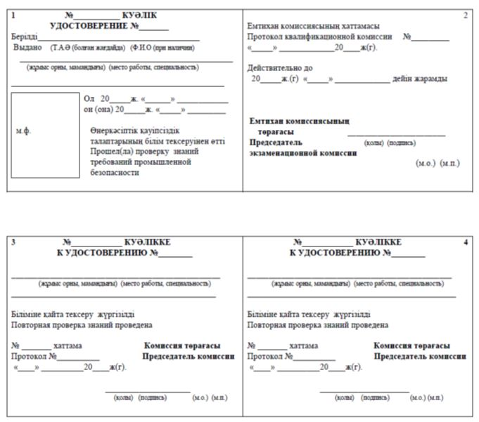

1. Куәлік мұқабасы қатты;
2. Куәлік өлшемі - 204 х 65 мм;
3. Фото - 3х4;
4. Білімін қайта тексеру жөніңдегі қосымша беттер - 4 парақ.
Қазақстан Республикасы
Инвестициялар және даму
министрiнiң 2017 жылғы
28 желтоқсандағы № 925 бұйрығына
3-қосымша
Өнеркәсіптік қауіпсіздікті декларациялайтын
заңды тұлғалар басшыларымен, сондай-ақ аталған заңды тұлғалардың тұрақты жұмыс істейтін емтихан комиссиялары мүшелерімен емтихан тапсыру қағидаларына
3-қосымша
Нысан
№ ____ХАТТАМА __________________________ Заңды тұлғаның атауы
20__ жылғы "____" _______ ________________________
Комиссия құрамы:
Төраға: ______________________________________________________________
Тегі, аты, әкесінің аты (болған жағдайда) (бұдан әрі - ТАӘ ), лауазымы Комиссия мүшелері: ___________________________________________________
______________________________________________________________________
______________________________________________________________________
Қазақстан Республикасының Заңдарымен және нормативтік құқықтық актілерімен белгіленген өнеркәсіптік қауіпсіздік талаптарының көлемінде білімді тексеру жүргізілді:
______________________________________________________________________
______________________________________________________________________
______________________________________________________________________
______________________________________________________________________
р/с № | Тегі, аты, әкесінің аты (болған жағдайда) | Лауазымы | Білімі | Комиссия қорытындысы (тапсырды,тапсырмады)
1.
2.
3.
Комиссия төрағасы _____________________________
(қолы, Т.А.Ә.)
Комиссия мүшелері _____________________________
_____________________________
_____________________________
Қазақстан Республикасы
Инвестициялар және даму
министрiнiң 2017 жылғы
28 желтоқсандағы № 925 бұйрығына
4-қосымша
Ескерту. Күші жойылды – ҚР Индустрия және инфрақұрылымдық даму министрінің 08.09.2020 № 457 (алғашқы ресми жарияланған күнінен кейін күнтізбелік он күн өткен соң қолданысқа енгізіледі) бұйрығымен.

© 2012. Қазақстан Республикасы Әділет министрлігінің «Қазақстан Республикасының Заңнама және құқықтық ақпарат институты» ШЖҚ РМК

